Tillsynsbegäran – information om höga naturvärden i samrådsanmälan S 1449-2024 i Bodens kommun
Denna tillsynsbegäran behandlar höga naturvärden i samrådsanmälan S 1449-2024 i Bodens kommun som inkom 2024-05-06 och omfattar 2,0 ha.
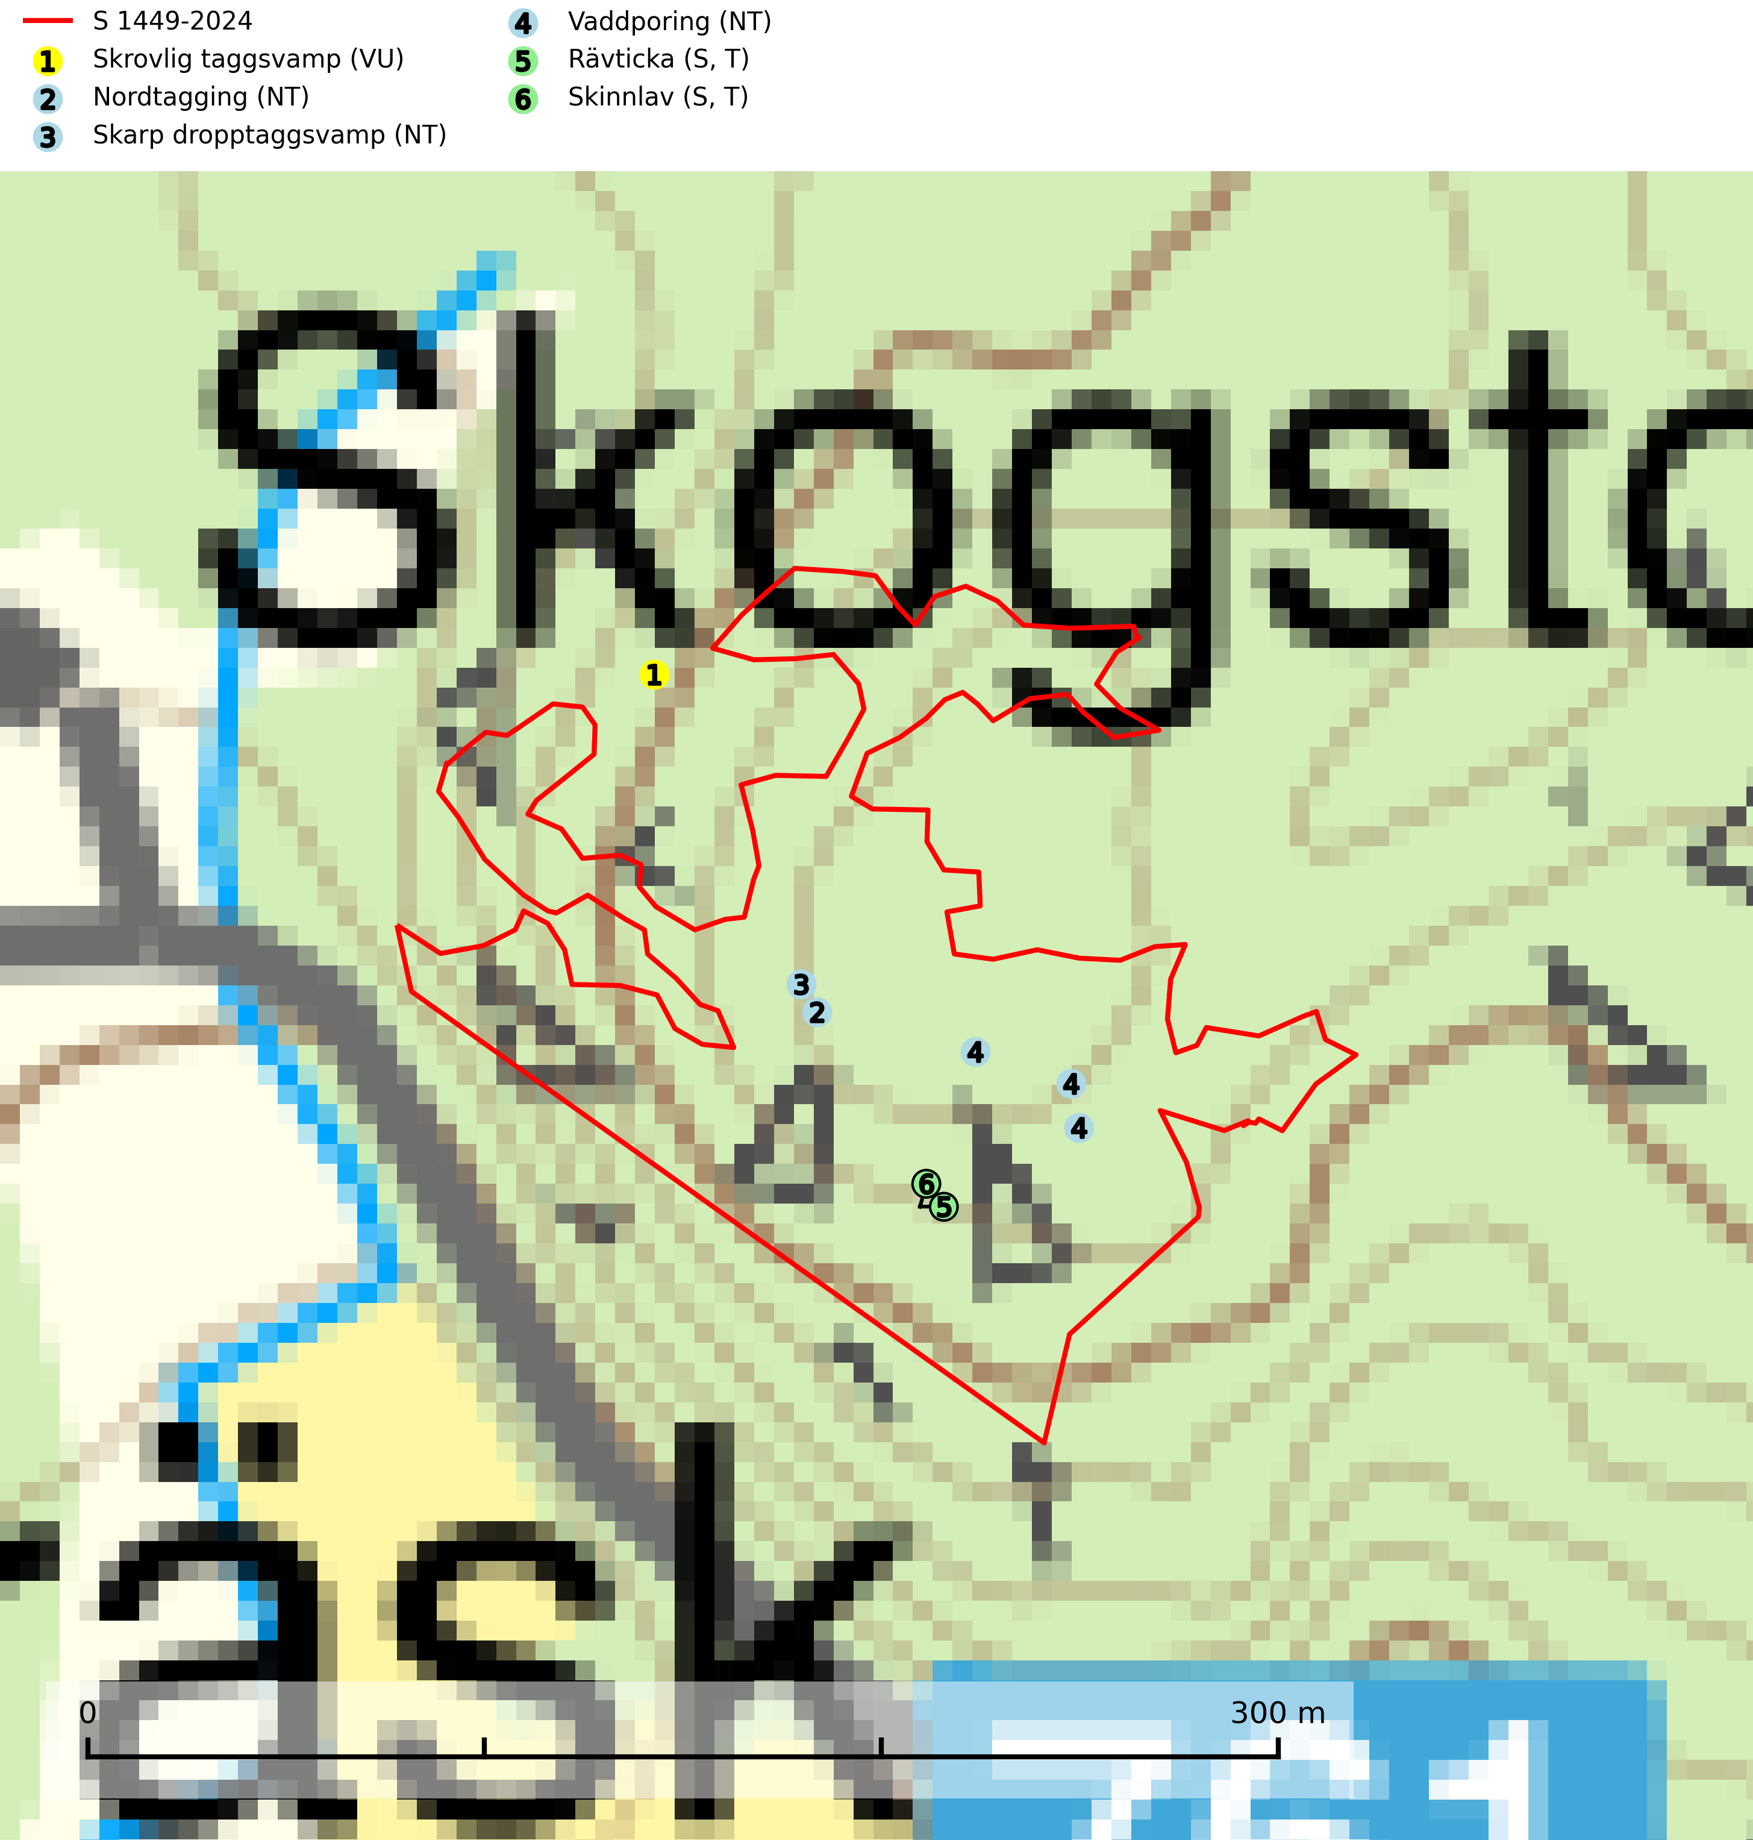
Figur 1. Fyndplatser för naturvårdsarter i och inom 17 meter från samrådsanmälan. Markörer utan svart kant är placerade på fyndplatsen. Markörer med svart kant är placerade vid sidan av fyndplatsen har ett svart streck som visar fyndplatsens exakta position. Kartans mittpunktskoordinat är N 7349770, E 815094 i SWEREF 99 TM.
I och inom 17 meter från samrådsanmälan finns fynd av 6 naturvårdsarter, varav 4 är rödlistade, 2 är typiska (T) och 2 är signalarter (S): skrovlig taggsvamp (VU), nordtagging (NT), skarp dropptaggsvamp (NT), vaddporing (NT), rävticka (S, T) och skinnlav (S, T). Se Figur 1.

Tillsynsbegäran
Vi begär härmed att Skogsstyrelsen fattar beslut enligt miljöbalken som säkerställer att skogens höga naturvärden bevaras samt att EU-lagstiftning efterlevs och att artskyddsbrott förhindras.
Vi önskar även ta del av de ställningstaganden och beslut som myndigheten meddelar till följd av aktuell samrådsanmälan och föreningens inlaga (se 34 § förvaltningslagen).

Naturvårdsarter och fridlysta arter
Nedan följer beskrivningar av de naturvårdsarter och fridlysta arter som har sina livsmiljöer och växtplatser i den samrådsanmälda skogen. De påträffade naturvårdsarterna är ett tydligt kvitto på att det rör sig om en skog med höga naturvärden.
Skrovlig taggsvamp (VU) bildar mykorrhiza med tall i äldre tallskog, framför allt på tallhed. Den växer huvudsakligen i äldre barrskog som hotas av slutavverkning. Genom att äldre barrskogar och naturskogar blir allt sällsyntare, missgynnas arten av skogsbruk. Arten ingår i ett åtgärdsprogram för hotade arter (ÅGP) och en långsiktig tillgång till svampens värdträd behöver säkras genom att växtplatserna undantas från avverkning. Skrovlig taggsvamp är globalt rödlistad som nära hotad (NT) vilket innebär att Sverige har ett internationellt ansvar för arten (IUCN, 2025; SLU Artdatabanken, 2026; Nitare, 2006).
Nordtagging (NT) växer främst på tallågor av grövre dimensioner och påträffas huvudsakligen i äldre skog som inte kalavverkats. Nordtaggingen missgynnas av att områden med äldre tallskog har minskat starkt. Bekämpning av skogsbränder, samtidigt som skogsbruket omvandlar naturligt glesa tallbestånd till likartade och betydligt tätare bestånd, har missgynnat arten. Bristen på gamla tallågor utgör på sikt ett allvarligt hot och återskapandet av lämpliga biotoper tar mycket lång tid. Områden med olikåldriga bestånd av tall och med stort inslag av äldre träd bör undantas från skoglig produktion (SLU Artdatabanken, 2024).
Skarp dropptaggsvamp (NT) bildar mykorrhiza med både gran och tall, främst i barrskogar med trädkontinuitet. Arten uppträder dels i näringsrik kalkbarrskog och dels i sur lavtallskog. Kalkbarrskogarna är ofta grandominerade, olikåldriga och skiktade på frisk mark med ett örtrikt vegetationsskikt. Lavtallskogarna är i regel magra, torra, ljusöppna och ofta brandpräglade. Den totala populationen i landet har minskat och bedöms fortsätta minska till följd av avverkning av äldre barrskogar. Arten har begränsad förmåga att återetablera sig efter slutavverkning eller andra storskaliga skogsbruksåtgärder. Det saknas indikationer på att arten långsiktigt kan etablera eller reproducera sig i skogsbestånd som brukas med metoder som trakthyggesbruk, markberedning, gödsling eller föryngring med förädlat plantmaterial. Minskningstakten för den svenska populationen bedöms vara nära gränsvärdet för Sårbar (VU) (SLU Artdatabanken, 2026).
Vaddporing (NT) är en brunrötande vednedbrytare som hittas på undersidan av liggande murken tallved i olika former. Substratet utgörs framför allt av den typ av hård, kådimpregnerad och ofta kolad tallved som skapas i brandpräglad skog. Vedtypen nybildas i mycket liten omfattning och det är sannolikt att arten upplever en utdöendeskuld. För att garantera artens fortlevnad bör man både säkra att artens växtplatser hålls intakta samt att långsiktigt säkerställa att ny ved tillkommer, allra helst i omedelbar anslutning till artens växtplatser. Skoglig gallring och annat uttag av virke innebär ett hot mot arten (SLU Artdatabanken, 2024).
Rävticka är typisk art för 9010 Taiga (SLU Artdatabanken, 2025).
Skinnlav förekommer på diverse lövträd, främst på gammal asp och sälg. Den påträffas främst i områden med lång kontinuitet av grova lövträd och signalerar skogsmark med höga naturvärden. På lokalerna förekommer som regel ett flertal andra ovanliga eller rödlistade lavar. I likhet med gelélavarna, etablerar sig skinnlaven i skogsmark på grova aspar i sena lövsuccessioner. Skinnlav är typisk art för 9010 Taiga, 9020 Nordlig ädellövskog och 9070 Trädklädd betesmark (Nitare & Skogsstyrelsen, 2019; SLU Artdatabanken, 2025).

